МИНОБРНАУКИ РОССИИ
Санкт-Петербургский государственный
электротехнический университет
«ЛЭТИ» им. В.И. Ульянова (Ленина)
Кафедра МО ЭВМ

ЛАБОРАТОРНАЯ РАБОТА
по дисциплине «Объектно Ориентированное Программирование»
Лабораторная работа №2

Студент гр. 5385 |  | Зейбель А. В.
Преподаватель |  | Шестопалов Р. П.

Санкт-Петербург
2026
ЗАДАНИЕ
на лабораторную работу
Основные требования (6 баллов):
- Создать класс-интерфейс способности робота, которые он может применять. Класс-интерфейса не должен ничего хранить, содержать только публичные чисто виртуальные методы.
Сделать реализацию интерфейса, создав классы следующих способностей:
- Удар вокруг - нанести урон всем роботам в радиусе 1-й клетки.
- Дальний удар - нанести урон одному выбранному роботу в радиусе 3-х клеток.
- Лечение - восстановить фиксированное количество здоровья роботу, использующему способность.
- Телепортация - переместиться на выбранную клетку в радиусе 5-и клеток, если она является проходимой и не занята другим роботом.
- Каждая способность требует энергию для использования. В начале игры, игрок выбирает начальную способность, которая будет у него доступна сразу. Вражеские роботы получают случайно способность Лечение или Телепортация. За один ход, робот может применить способность сколько угодно раз, пока есть энергия для их использования.
- Модифицировать повышение ранга. У робота игрока при повышении ранга дополнительно должна быть возможность, выбрать еще одну способность (если не все получены), либо улучшить, которая имеется. Улучшения: Удар вокруг - увеличение радиуса, Дальний удар - увеличение урона, Лечение - увеличение лечения, Телепортация - снижение количества необходимой энергии.
- Создать класс-интерфейс статуса. Статусы применяются к роботам, поэтому нужно добавить методы для работы и обработки статусов.
Реализовать следующие статусы:
- Замедление - запрещает передвижение на один ход, статус пропадает в конце хода. При получении нескольких замедлений, скорость уменьшается на несколько ходов.
- Перегрузка - запрещает использование способности, статус пропадает при попытке использовать способность (способность не активируется). При получении нескольких перегрузок, должно срабатывать как одна перегрузка.
- Горение - наносит урон в течение нескольких ходов (количество ходов задается через аргумент конструктора статуса), статус пропадает спустя указанное количество ходов. При получении нескольких горений, продлевается длительность статуса.
- Щит - Блокирует фиксированное количество единиц урона, статус спадает при получении урона больше значения щита (разница в уроне в таком случае наносится по здоровью). При получении нескольких щитов, увеличивается количество блокируемого урона.
- Добавить к клеткам игрового поля возможность накладывать статусы. При генерации игрового поля, клетка может получить от 0 до 2 статусов, которые накладываются на робота, когда он наступает на клетку. Чем больше статусов на клетке, там меньше вероятность появления таких клеток. После того, как робот наступил на клетку, убирается один случайный статус, который она может наложить.
Дополнительные требования (2 балла за каждое требование):
- Модифицировать способности следующим образом:
- Удар вокруг - дополнительно накладывает статус Перегрузка.
- Дальний удар - дополнительно накладывает статус Горение.
- Лечение - дополнительно накладывает статус Щит при попытке вылечить здоровье больше максимального. Размер щита равен значению, на которое лечение превышает максимальное.
- Модифицировать систему визуализации, добавив режим переключения отображения. Стандартный, подсветка врагов, подсветка непроходимых клеток, подсветка клеток, накладывающих статусы (для CLI подсветка - выделение определенным цветом).

введение
Цель работы: модифицировать RPG игру на языке C++, написанную в первой лабораторной работе, соблюдая ООП стиль, а именно, Google C++ Style. Не должно быть божественных классов. Каждый класс должен отвечать за свой функционал программы. Реализовать простейшую систему отрисовки ситуации на игровом поле.

АРХИТЕКТУРА ПРОГРАММЫ
Программа написана в ООП стиле, использует наследование и ограничения на изменение другими классами.
Каждый класс отвечает за одну из областей программы, при этом каждая область разбивается на подобласти, что обеспечивает распределение нагрузки и прав между классами.
Каждый класс принадлежит одной из областей: игровой процесс, отрисовка, система ввода команд. Запуск программы начинается с класса-оркестратора Application. Он является связующим классом, через который основные объекты обмениваются информацией. Он включает в себя классы: Game и GUI.
В класс GUI были включены классы Render и InputSystem. В задачи данного класса входит хранение UI объектов, а также связь с классами Render и InputSystem, обработка нажатий на кнопки и регулирование отрисовки кнопок, поля и остального интерфейса.
Класс Render сам по себе ничего не хранит, являясь инструментом для отрисовки, который используется классом GUI.
В GUI теперь хранятся новые объекты класса Button, умеющие хранить функции для отрисовки, обработки нажатия и обработки затухания.
InputSystem хранит только координаты мыши и последнюю нажатую команду. Его задача – переводить команды с языка sfml на язык программы через enum class Command. Так как в данной работе стали использоваться координаты мыши – был создан простой контейнер InputContainer, хранящий информацию о командах и координатах мыши.
Классы Ability и Status схожи по архитектуре. Они хранятся в классе Robot в list указателей на объекты классов. Поиск, добавление и удаление происходит непосредственно в классе Game, так как именно он отвечает за игровую логику.
Клетки поля Cell тоже хранят ссылки на Status объекты и имеют методы для получения случайного статуса для робота.
Описание классов
Новые классы:
Класс Status:
Класс является интерфейсом статуса, который может быть наложен на робота. Он не хранит данных и содержит только чисто виртуальные методы. Конкретные статусы наследуются от него и реализуют собственную логику. Так как статусы имеют разные временные промежутки и моменты срабатывания, то они были разделены на группы в зависимости от момента срабатывания: до, после или во время хода. Если игра пытается добавить новый статус, то происходит прибавление в count уже имеющегося статуса.
Поля класса:
- отсутствуют.
Методы класса:
- enum class StatusType – перечисление типов статусов.
- enum class StatusGroup – перечисление групп срабатывания статусов.
- virtual ~Status() = default – виртуальный деструктор.
- virtual StatusType GetStatusType() const = 0 – возвращает тип статуса.
- virtual StatusGroup GetStatusGroup() const = 0 – возвращает группу срабатывания.
- virtual void DoAction(Robot&) = 0 – применяет эффект статуса к роботу.
- virtual int Count() const = 0 – возвращает текущий счётчик статуса.
- virtual void AddToCount(int) = 0 – изменяет счётчик статуса.
- virtual bool IsToRemove() const = 0 – проверяет, должен ли статус быть снят.

Класс Burning:
Класс наследуется от Status и реализует статус горения. Каждый ход наносит фиксированный урон и уменьшает счётчик. Несколько горений продлевают длительность. Статус срабатывает в группе kBeforeMove.
Поля класса:
- int count_ – количество оставшихся ходов горения.
Методы класса:
- Burning(int count = 3) – конструктор, задающий длительность.
- StatusType GetStatusType() const override – возвращает kBurning.
- StatusGroup GetStatusGroup() const override – возвращает kBeforeMove.
- void DoAction(Robot&) override – наносит 30 урона и уменьшает счётчик.
- int Count() const override – возвращает счётчик.
- void AddToCount(int) override – увеличивает счётчик в 3 раза от переданного значения.
- bool IsToRemove() const override – возвращает true при нулевом счётчике.

Класс Overload:
Класс наследуется от Status и реализует статус перегрузки. Запрещает использование способностей; при попытке использования способность не активируется. Несколько перегрузок не складываются.
Поля класса:
- int count_ – счётчик перегрузки.
Методы класса:
- Overload(int count = 1) – конструктор.
- StatusType GetStatusType() const override – возвращает kOverload.
- StatusGroup GetStatusGroup() const override – возвращает kBeforeMove.
- void DoAction(Robot&) override – уменьшает счётчик на 1.
- int Count() const override – возвращает счётчик.
- void AddToCount(int) override – изменяет счётчик.
- bool IsToRemove() const override – возвращает true при нулевом счётчике.

Класс Shield:
Класс наследуется от Status и реализует статус щита. Блокирует фиксированное количество урона; остаток урона наносится по здоровью. Несколько щитов складываются. Статус срабатывает в группе kInMove.
Поля класса:
- int count_ – количество блокируемого урона.
Методы класса:
- Shield(int count = 100) – конструктор.
- StatusType GetStatusType() const override – возвращает kShield.
- StatusGroup GetStatusGroup() const override – возвращает kInMove.
- void DoAction(Robot&) override – лечит робота в пределах оставшегося щита.
- int Count() const override – возвращает счётчик.
- void AddToCount(int) override – изменяет счётчик.
- bool IsToRemove() const override – возвращает true при нулевом счётчике.

Класс Slowness:
Класс наследуется от Status и реализует статус замедления. Запрещает перемещение на один ход. В начале хода сразу обнуляет параметр speed игрока. При получении нескольких замедлений длительность продлевается на несколько ходов вперёд. Статус срабатывает в группе kBeforeMove.
Поля класса:
- int count_ – количество оставшихся ходов замедления.
Методы класса:
- Slowness(int count = 1) – конструктор.
- StatusType GetStatusType() const override – возвращает kSlowness.
- StatusGroup GetStatusGroup() const override – возвращает kBeforeMove.
- void DoAction(Robot&) override – обнуляет оставшиеся ходы и уменьшает счётчик.
- int Count() const override – возвращает счётчик.
- void AddToCount(int) override – изменяет счётчик.
- bool IsToRemove() const override – возвращает true при нулевом счётчике.

Класс Ability:
Класс является интерфейсом способности робота. Он не хранит данных и содержит только публичные чисто виртуальные методы. Конкретные способности наследуются от него.
Поля класса:
- отсутствуют.
Методы класса:
- enum class AbilityType – перечисление типов способностей.
- virtual ~Ability() = default – виртуальный деструктор.
- virtual int EnergyCost() const = 0 – возвращает стоимость способности.
- virtual void Upgrade() = 0 – улучшает способность.
- virtual void Use(Robot&, Game&, Position) = 0 – применяет способность.
- virtual AbilityType GetAbilityType() const = 0 – возвращает тип способности.
- virtual int Radius() const = 0 – возвращает радиус действия.
- virtual int Level() const = 0 – возвращает уровень способности.

Класс AreaStrike:
Класс наследуется от Ability и реализует способность «удар вокруг». Наносит урон всем роботам и зданиям в радиусе. Дополнительно накладывает статус перегрузки.
Поля класса:
- int level_ – уровень способности.
- int radius_ – радиус действия.
- int energy_cost_ – стоимость использования.
- int damage_ – урон.
Методы класса:
- AreaStrike(int level = 1) – конструктор.
- int EnergyCost() const override – возвращает стоимость.
- void Upgrade() const override – увеличивает радиус и уровень.
- int Damage() const – возвращает урон.
- void Use(Robot&, Game&, Position) override – наносит урон по площади.
- AbilityType GetAbilityType() const override – возвращает kAreaStrike.
- int Radius() const override – возвращает радиус.
- int Level() const override – возвращает уровень.

Класс FarHit:
Класс наследуется от Ability и реализует способность «дальний удар». Наносит урон одной цели в радиусе. Дополнительно накладывает статус горения.
Поля класса:
- int level_ – уровень способности.
- int energy_cost_ – стоимость использования.
- int radius_ – радиус действия.
Методы класса:
- FarHit(int level = 1) – конструктор.
- int EnergyCost() const override – возвращает стоимость.
- void Upgrade() const override – увеличивает радиус и уровень.
- void Use(Robot&, Game&, Position) override – наносит урон по выбранной цели.
- AbilityType GetAbilityType() const override – возвращает kFarHit.
- int Radius() const override – возвращает радиус.
- int Level() const override – возвращает уровень.

Класс Heal:
Класс наследуется от Ability и реализует способность «лечение». Восстанавливает здоровье владельца; избыток лечения превращается в щит, если прочность щита не превосходит максимальное количество жизней к лечению (heal_amount_).
Поля класса:
- int level_ – уровень способности.
- int energy_cost_ – стоимость использования.
- int heal_amount_ – количество восстанавливаемого здоровья.
Методы класса:
- Heal(int level = 1) – конструктор.
- int EnergyCost() const override – возвращает стоимость.
- void Upgrade() const override – увеличивает лечение и уровень.
- int HealAmount() const – возвращает количество лечения.
- void Use(Robot&, Game&, Position) override – лечит владельца и при необходимости накладывает щит.
- AbilityType GetAbilityType() const override – возвращает kHeal.
- int Radius() const override – возвращает 0.
- int Level() const override – возвращает уровень.

Класс Teleport:
Класс наследуется от Ability и реализует способность «телепортация». Перемещает владельца на выбранную клетку в радиусе, если она проходима и не занята. Важно заметить, что телепортация позволяет занимать клетки, проходимость которых больше скорости робота.
Поля класса:
- int level_ – уровень способности.
- int energy_cost_ – стоимость использования.
- int radius_ – радиус действия.
Методы класса:
- Teleport(int level = 1) – конструктор.
- int EnergyCost() const override – возвращает стоимость.
- void Upgrade() const override – снижает стоимость.
- void Use(Robot&, Game&, Position) override – перемещает владельца.
- AbilityType GetAbilityType() const override – возвращает kTeleport.
- int Radius() const override – возвращает радиус.
- int Level() const override – возвращает уровень.

Класс InputContainer:
Класс хранит одну игровую команду и связанные с ней координаты мыши. Используется для передачи информации от системы ввода в игру и GUI. Поля этого класса являются публичными, поскольку он реализует лишь простой контейнер для взаимодействия между классами.
Поля класса:
- Command command – игровая команда.
- Position real_mouse_position – позиция мыши в пикселях окна.
- Position field_mouse_position – позиция мыши в координатах поля (не обязательно расположенная в его пределах).
Методы класса:
- InputContainer(Command, Position, Position) – конструктор.
- InputContainer() – конструктор по умолчанию.
- InputContainer(const InputContainer&) – конструктор копирования.
- InputContainer& operator=(const InputContainer&) – оператор присваивания.

Класс GUI:
Класс связывает систему ввода, систему отрисовки и игровые команды. Хранит кнопки интерфейса и обрабатывает клики по ним. Данный класс был создан и добавлен в общую систему, чтобы уметь хранить объекты, состояния отрисовки и прочую информацию об отображении, что позволило оставить класс Render инструментом для отрисовки игровой ситуации. Сам класс GUI не взаимодействует с SFML напрямую, отрисовка и считывание команд всё ещё лежит на вспомогательных классах.
Поля класса:
- sf::RenderWindow& window_ – ссылка на окно.
- Game& game_ – ссылка на игру.
- Render render_ – система отрисовки.
- InputSystem input_system_ – система ввода.
- std::list<Button> buttons_ – список активных кнопок.
- RenderStatus render_status_ – текущий режим отрисовки.
Методы класса:
- GUI(sf::RenderWindow&, Game&) – конструктор.
- InputSystem& Input() – возвращает систему ввода.
- Render& Renderer() – возвращает систему отрисовки.
- void Draw() – Основная функция для запуска отрисовки текущего состояния игры и интерфейса.
- InputContainer GetCommand() – считывает команду и обрабатывает клики по кнопкам.
- void AddRankUpButtons() – добавляет кнопки выбора способности при повышении ранга.
- void RemoveRankUpButtons() – убирает кнопки повышения ранга.
- void UpdateButtonsFade() – обновляет состояния наведения кнопок.

Класс Button:
Класс описывает кнопку. Хранит размер, позицию, тип и функции отрисовки, нажатия и обновления затемнения при наведении на кнопку. Передача функций нажатия, отрисовки и обновления затемнения происходит через лямбда-функции.
Поля класса:
- bool is_fade – флаг наведения, отвечающий и использующийся для отрисовки затемнения кнопки при наведении на неё.
- int width_ – ширина.
- int height_ – высота.
- Position position_ – позиция.
- ButtonTypes type_ – тип кнопки.
- std::function<void()> on_click_ – обработчик клика.
- std::function<void()> render_button_ – метод отрисовки.
- std::function<void()> update_fade_ – метод обновления fade.
Методы класса:
- enum class ButtonTypes – типы кнопок.
- Button(int, int, Position, ButtonTypes, ...) – конструктор.
- Button() – конструктор по умолчанию.
- int Width() const – возвращает ширину.
- int Height() const – возвращает высоту.
- Position Pos() const – возвращает позицию.
- bool Contains(int, int) const – проверка попадания по координатам.
- bool Contains(Position) const – проверка попадания по позиции.
- void SetOnClick(...) – устанавливает обработчик клика.
- Command OnClick() – вызывает обработчик клика.
- void SetRenderMethod(...) – устанавливает метод отрисовки.
- void RenderButton() – отрисовывает кнопку.
- void SetFadeUpdate(...) – устанавливает метод обновления fade.
- bool Fade() – обновляет fade-состояние.
- const ButtonTypes Type() const – возвращает тип кнопки.

RenderStatus:
Перечисление режимов отрисовки. Позволяет переключать визуализацию: стандартный режим, подсветка врагов, подсветка непроходимых клеток, подсветка клеток со статусами:
- kStandart – обычное отображение игры.
- kLightEnemies – подсветка врогов.
- kLightUnpassage – подсветка непроходимых клеток.
- kLightStatuses – подсветка клеток со статусами.

Класс Robot:
Класс расширен поддержкой способностей, статусов и видимости. Радиус видимости перенесён из PlayerRobot в базовый класс.
Добавленные поля:
- int visibility_radius_ – радиус видимости.
- std::list<Ability*> abilities_ – список способностей.
- std::list<Status*> statuses_ – список статусов.
Изменённые поля:
- сигнатура конструктора теперь включает int visibility_radius.
Добавленные методы:
- int VisibilityRadius() const – возвращает радиус видимости.
- void SetVisibilityRadius(int) – устанавливает радиус видимости.
- std::list<Ability*>& Abilities() – доступ к способностям.
- const std::list<Ability*>& Abilities() const – константный доступ к способностям.
- std::list<Status*>& Statuses() – доступ к статусам.
- const std::list<Status*>& Statuses() const – константный доступ к статусам.
Изменённые методы:
- ~Robot() – теперь удаляет способности и статусы.

Класс PlayerRobot:
Класс изменён из-за переноса радиуса видимости в Robot. Собственные поля и методы для видимости удалены.

Класс EnemyRobot:
Класс изменён из-за расширения конструктора Robot.
Изменённые методы:
- конструктор теперь принимает visibility_radius и передаёт его в Robot.
Класс GameField:
Класс расширен генерацией случайных статусов на клетках и поиском оптимального пути для врагов с помощью алгоритма Дейкстры.
Добавленные методы:
- Position NexMoveWithDijksrta(Position, Position, int, int) – поиск пути алгоритмом Дейкстры.

Класс Cell:
Класс расширен системой статусов клетки.
Добавленные поля:
- std::list<Status*> statuses_ – список статусов клетки.
Изменённые поля:
- конструктор теперь принимает type, is_visited, movement_cost.
Добавленные методы:
- ~Cell() – освобождает статусы.
- std::list<Status*>& GetStatuses() – доступ к статусам.
- const std::list<Status*>& GetStatuses() const – константный доступ к статусам.
- Status* TakeRandomStatus() – случайно извлекает один статус и удаляется из списка внутри клетки.
- void AddStatus(Status::StatusType) – добавляет статус на клетку.

Класс Game:
Класс расширен способностями, статусами, повышением ранга, взаимодействием с роботами, обработкой ввода через InputContainer. Для способностей и статусов в класс были добавлены методы, позволяющие добавлять, искать эти классы в списках. Был добавлен метод RankUp(), для повышения ранга игрока, чтобы реализовать выбор новой способности. В список изменений так же входит взаимодействие с InputContainer, вместо Command, как это происходило ранее. Ход роботов врагов теперь основан на алгоритме Дейкстры.
Добавленные поля:
- InputStatuses input_status_ – текущий режим ввода, отвечающий за блокировку ввода команд с клавиатуры, если ожидается команда нажатия мышью.
- Ability::AbilityType last_ability_ – последняя выбранная способность.
Добавленные методы:
- void Move(InputContainer) – основной игровой шаг.
- InputStatuses InputStatus() const – возвращает режим ввода.
- void SetInputStatus(InputStatuses) – устанавливает режим ввода.
- Ability::AbilityType LastAbility() const – возвращает последнюю выбранную способность.
- void AddAbility(Robot&, Ability::AbilityType) – добавляет или улучшает способность.
- void UseAbility(Robot&, Ability::AbilityType, Position) – применяет способность.
- bool CanRobotUseAbility(Robot&, Ability::AbilityType) – проверяет возможность применения.
- Ability* GetAbility(...) – поиск способности.
- const Ability* GetAbility(...) const – константный поиск способности.
- Status* GetStatus(...) – поиск статуса.
- const Status* GetStatus(...) const – константный поиск статуса.
- void AddStatus(Robot&, Status::StatusType) – добавляет статус по типу.
- void AddStatus(Robot&, Status*) – добавляет готовый статус.
- void ApplyStatuses(Robot&, Status::StatusType, Status::StatusGroup) – применяет статусы.
- void RemoveEmptyStatuses(Robot&) – удаляет статусы с нулевым счётчиком.
- void RankUp() – повышает ранг игрока.
- ProcessPlayerCommands(Command) заменён на ProcessPlayerCommans(InputContainer).
- RobotMove(EnemyRobot&) теперь использует способности, статусы, телепортацию, лечение и Dijkstra.
- RobotsMove() применяет статусы, обрабатывает заводы, спавн, восстановление энергии и ходов.

Класс InputSystem:
Класс расширен обработкой мыши. Теперь он хранит позицию мыши и возвращает InputContainer.
Добавленные поля:
- Position mouse_position_ – текущая позиция мыши.
Добавленные методы:
- const Position MousePosition() const – возвращает позицию мыши.

Класс Render:
Класс расширен текстурами, отрисовкой UI, способностей, статусов и режимов подсветки.
Добавленные поля:
- sf::Texture tiles_texture_ – текстура клеток.
- sf::Texture robot_factory_ – текстура завода.
- sf::Texture abilities_texture_ – текстура иконок способностей.
- sf::Texture statuses_texture_ – текстура иконок статусов.
Добавленные методы:
- void DrawBar(...) – отрисовка полоски здоровья/энергии.
- void DrawUI(const Game&) – отрисовка интерфейса.
- void DrawText(...) – отрисовка текста.
- void DrawAbilityRadius(const Game&) – отрисовка радиуса способности.
- void DrawAbilityCard(...) – отрисовка карточки способности.
- void DrawAbilityButton(...) – отрисовка кнопки способности.
- void DrawPlayerStatuses(const Game&) – отрисовка статусов игрока.
- void Flush() – функция, рисующая весь загруженный буфер на окно перед пользователем.

Класс Application:
Класс перестроен: теперь он использует GUI, который объединяет ввод, отрисовку и кнопки. Всё взаимодействие с окном и пользователем идёт через новый класс.
Добавленные поля:
- GUI gui_ – связующий класс UI.
Изменённые методы:
- void Run() – теперь работает через GUI.
Удалённые поля:
- Render render_.
- InputSystem input_.

Класс Position:
Класс расширен мутирующими методами перемещения и операторами сравнения.
Добавленные методы:
- Position RePositionUp(), …Down, …Right, …Left – сдвигает текущую позицию в заданном направлении, изменяя объект.
- Position Up(), Down, Right, Left – сдвигает текущую позицию в заданном направлении, при этом не изменяя объект, а возвращая новый.
- bool operator<(const Position&) const – сравнение для std::set.
- bool operator>(const Position&) const – обратное сравнение.

Перечисление Command:
Перечисление расширено командами способностей, отмены действия и смены режима отрисовки.
Добавленные значения:
- kSelectTarget – выбор цели мышью.
- kUseAreaStrike – применить удар вокруг.
- kUseHeal – применить лечение.
- kUseTeleport – применить телепортацию.
- kUseFarHit – применить дальний удар.
- kCancel – отменить выбор цели.
- kChangeRenderStatus – сменить режим отрисовки.

Тестирование
Разработка программы, помимо написания кода, включает в себя этап тестирования, направленный на выявление ошибок, недочетов и обработки исключительных ситуаций.
На Рис. 1 продемонстрирована генерация статусов на клетках поля. На некоторых клетках есть 2 статуса.
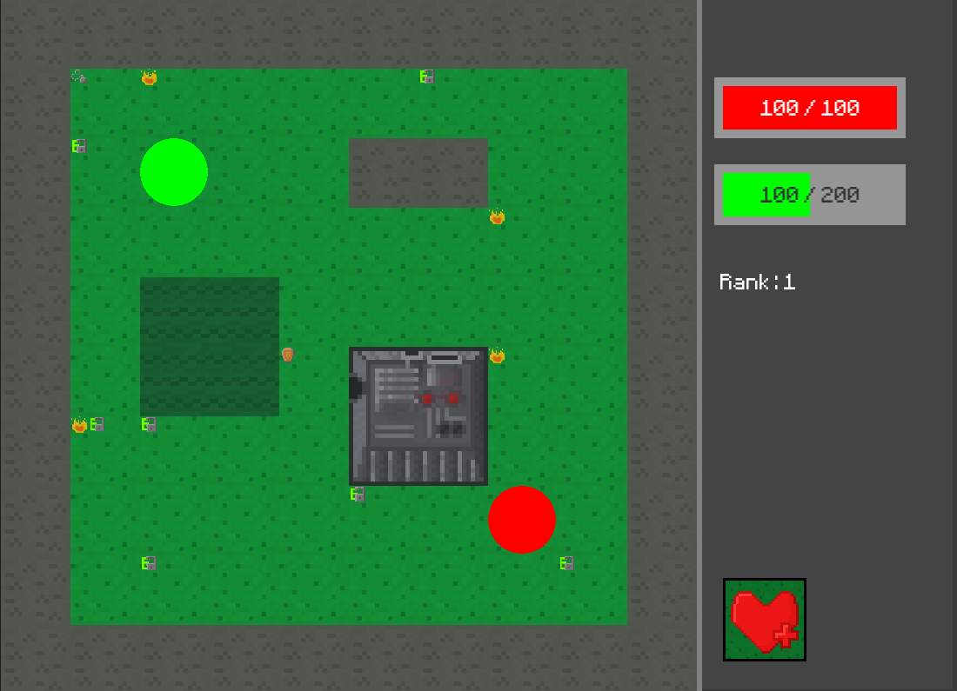
Рис. 1 – Генерация статусов на клетках поля

Выбор способности в начале игры или при повышении ранга продемонстрирован на Рис. 2.

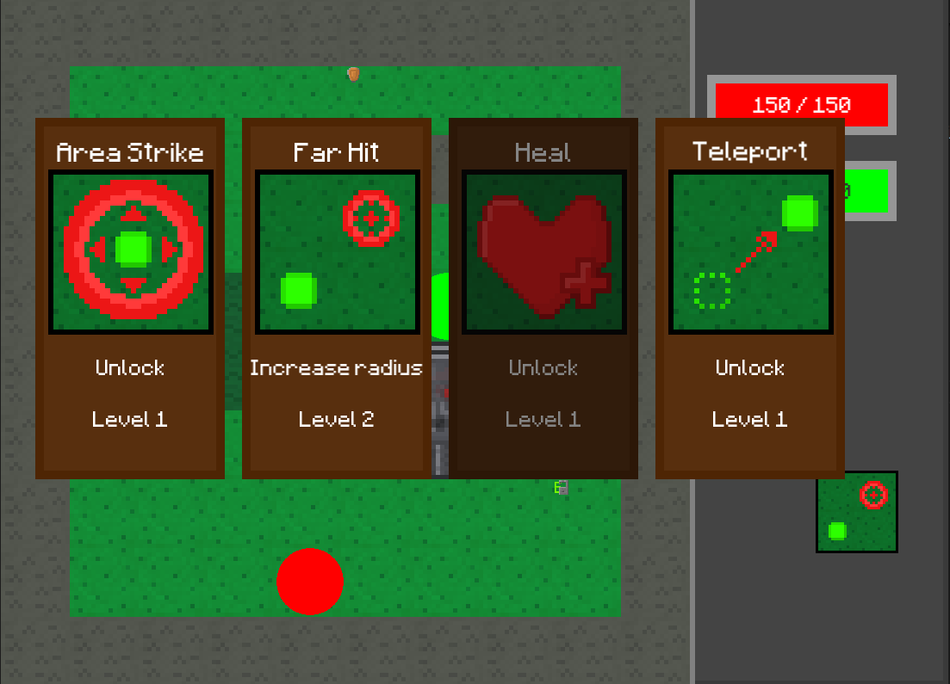
Рис. 2 – выбор способности.

При использовании способности с выбором точки на каре игра запрашивает место, куда телепортироваться (см. Рис. 3).

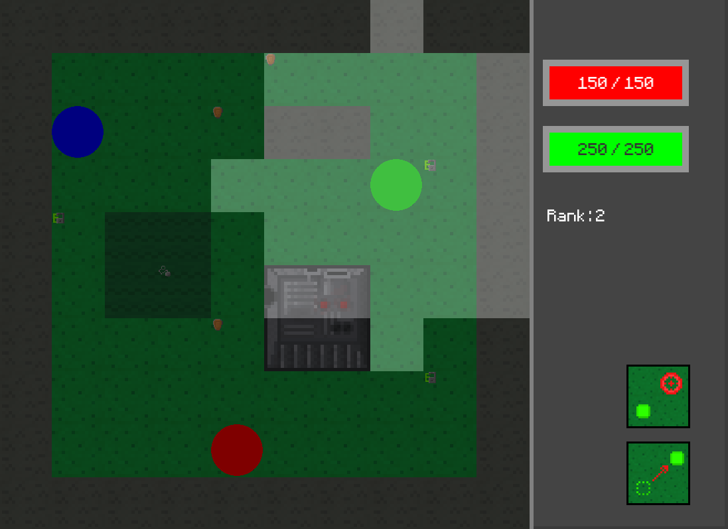
Рис. 3 – Использование способности «Телепортация».

При наступании на клетку – роботу даётся статус. Если это игрок, то статус отображается в правом верхнем углу. Так же при использовании способности Heal, даётся щит, при максимальном здоровье (см. Рис 4).
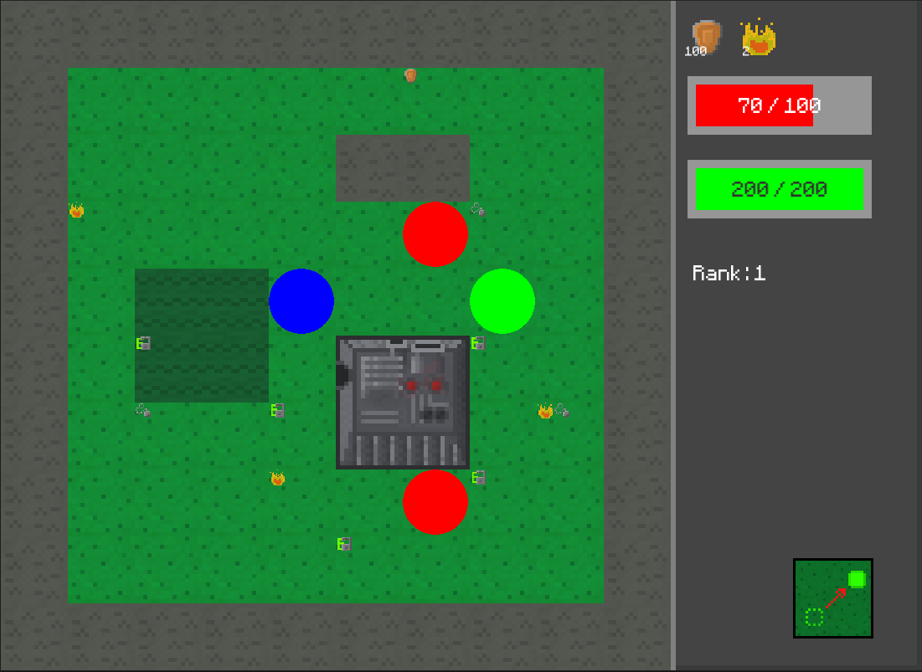
Рис. 4 – Демонстрация корректной обработки статусов.

ЗАКЛЮЧЕНИЕ
В ходе лабораторной работы №2 в проект добавлена система способностей с интерфейсом Ability и реализациями «удар вокруг», «дальний удар», «лечение» и «телепортация», а также система статусов с интерфейсом Status и статусами замедления, перегрузки, горения и щита. Клетки поля получили возможность хранить и накладывать статусы, повышение ранга было расширено выбором новой способности или улучшением имеющейся, а вражеские роботы научились случайно получать и использовать лечение и телепортацию. Система визуализации дополнена режимами подсветки, отрисовкой способностей, статусов, полос здоровья и энергии и интерфейсом выбора способности при повышении ранга. Все основные и дополнительные требования лабораторной работы выполнены, при этом сохранено разделение ответственности между игровой логикой, вводом и отрисовкой.

Приложение
Uml-диаграмма
